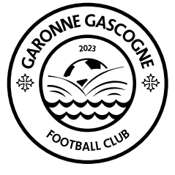
PRESENTATION
INSCRIPTION AU TOURNOI GARONNE GASCOGNE
STADE VERDUN/GARONNE 82
MERCREDI 08 MAI (U11G)
JEUDI 09 MAI 2024 (U13G + U13F)
U10/U11G & U13G/U13F (foot à 8)

06-84-40-44-55 / GARONNE.GASCOGNE@ORANGE.COM

NOM DU CLUB :

TELEPHONE : _____________________________________________________________
E- MAIL RESPONSABLE CLUB (MAJUSCULE) : __________________________________________________________
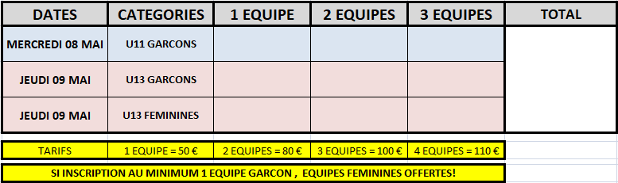
TEL + MAIL RESP U11G ___________________________________________________________________________
TEL + MAIL RESP U13G ___________________________________________________________________________
TEL + MAIL RESP U13F ___________________________________________________________________________

CI-JOINT UN CHEQUE A L’ORDRE DE FCGG D’UN MONTANT DE _________ €
A renvoyer accompagné du règlement avant le 26 AVRIL 2024 par courrier :

FC Garonne Gascogne – 5 bis Rue du Port - 82600 Verdun/Garonne

Fait à ____________________ le ___________________
Tampon du Club

